Введение

Актуальность темы курсовой работы в том, что в современных условиях эффективное управление флотом рыболовной фирмы требует оперативного и достоверного учёта информации о катерах, выходах на промысел, команде, банках (местах лова) и улове. Использование бумажных журналов или разрозненных электронных таблиц приводит к ошибкам, дублированию данных, потере информации о составе экипажа, времени рейсов и качестве выловленной рыбы. Отсутствие централизованного хранилища затрудняет анализ улова по сортам, выявление наиболее продуктивных банок и оценку эффективности работы каждого катера.
Данная тема направлена нна создание автоматизированной системы, которая позволит фиксировать выходы катеров, вести учёт членов команды, регистрировать улов по сортам с привязкой к банкам, а также формировать аналитические отчёты (например, для каждого катера – даты выхода с указанием улова, для заданного интервала дат – список банок со средним уловом). Это повысит прозрачность деятельности флота и облегчит принятие управленческих решений.
Формулировка проблемы исследования. В процессе выполнения курсовой работы необходимо решить следующие проблемы:
- произвести проектирование системы для автоматизированного учёта катеров, выходов на промысел, команды, банок и улова;
- разработать систему для хранения, добавления, изменения и получения информации о катерах, выходах, команде, банках и улове;
- реализовать аналитические запросы: для каждого катера – даты выхода с указанием улова; для указанного интервала дат – для каждого сорта рыбы список катеров с наибольшим уловом; для указанного интервала дат – список банок со средним уловом;
- предусмотреть возможность добавления выхода катера с указанием команды и добавления новой банки;
- произвести тестирование системы для проверки корректности работы запросов и обработки исключительных ситуаций.
Цель курсовой работы. Разработать автоматизированную систему для учёта флота рыболовной фирмы, включающую базу данных и набор функций для регистрации выходов катеров, ведения команды, учёта улова по сортам и банкам, а также выполнения аналитических запросов.
Задачи курсовой работы. Для достижения цели необходимо выполнить ряд задач:
- определить функциональные возможности системы для учёта катеров, выходов, команды, банок и улова;
- исследовать предметную область деятельности рыболовной фирмы (катера, экипаж, рейсы, банки, улов по сортам);
- описать средства разработки, используемые для создания базы данных и программных модулей;
- разработать базу данных для хранения информации о студентах, дисциплинах, учебных планах и оценках;
- разработать автоматизированную систему для добавления, изменения и получения данных из базы;
- описать средства разработки (C#, WPF, Entity Framework, MS SQL Server);
- разработать базу данных для хранения информации о катерах, команде, выходах, банках и улове;
- разработать автоматизированную систему с графическим интерфейсом для добавления, изменения и получения данных;
- реализовать программные модули для выполнения требуемых запросов (вывод дат выхода с уловом по катерам, добавление выхода с командой, анализ улова по сортам и банкам за интервал дат, добавление новой банки);
- определить механизмы защиты информации и обеспечения целостности данных (аутентификация, ролевая модель);
- разработать инструкцию по эксплуатации системы для конечного пользователя;
- разработать инструкцию по установке и настройке программного обеспечения;
- произвести общее функциональное тестирование разработанной системы.
Объект исследования. Объектом исследования является процесс автоматизации учёта флота рыболовной фирмы, включая регистрацию катеров, выходов на промысел, членов команды, банок и улова (по сортам, с фиксацией качества и дат пребывания на банке).

1 Проектирование автоматизированной системы

1.1 Определение функциональных возможностей системы
Основная концепция программного продукта заключается в создании автоматизированной информационной системы для учёта флота рыболовной фирмы, которая обеспечивает централизованное хранение и обработку данных о катерах, выходах на промысел, членах команды, банках (местах лова) и улове. Система представляет собой десктопное приложение с графическим пользовательским интерфейсом, работающее под управлением операционной системы Windows, и обеспечивает удобный доступ ко всем функциям.
Разработка системы осуществляется с использованием следующих технологий и средств:
- язык программирования: C# с применением технологии XAML (eXtensible Application Markup Language) для построения пользовательского интерфейса, что позволяет реализовать современный и интуитивно понятный дизайн окон, форм и элементов управления;
- платформа: .NET Framework (версия 4.7.2 или выше), обеспечивающая стабильную работу приложения и возможности подключения к базам данных;
- система управления базами данных (СУБД): MS SQL Server, администрирование и создание структуры базы данных выполняется с помощью встроенных средств Visual Studio или SQL Server Management Studio (SSMS);
- взаимодействие приложения с базой данных осуществляется через Entity Framework (подход Database First), что позволяет работать с данными в виде объектов C# и упрощает выполнение запросов.
Интерфейс пользователя, реализованный на XAML, должен быть интуитивно понятным и содержать следующие основные функциональные блоки:
- главное окно с панелью навигации по разделам системы (катера, команда, банки, выходы, улов);
- формы для ввода, редактирования и просмотра информации о катерах (название, тип, водоизмещение, дата постройки);
- формы для работы с командой (фамилия, имя, адрес, должность);
- формы для работы с банками (название, координаты);
- формы для регистрации выхода катера (выбор катера, дата выхода и возвращения, формирование команды);
- формы для фиксации улова (выбор выхода, выбор банки, сорт рыбы, вес, качество, дата прихода и отплытия);
- модуль формирования отчётов и выполнения аналитических запросов:
- для каждого катера – вывод дат выхода в море с указанием улова;
- добавление выхода катера с указанием команды;
- для указанного интервала дат – для каждого сорта рыбы список катеров с наибольшим уловом;
- для указанного интервала дат – список банок с указанием среднего улова;
- добавление новой банки с указанием данных о ней.
Хранимые данные
Данные о катерах:
- название – строковый тип (до 100 символов);
- тип – строковый тип (до 50 символов);
- водоизмещение – десятичное число (тонны);
- дата постройки – дата.
Данные о членах команды:
- фамилия, имя – строковый тип (до 50 символов);
- адрес – строковый тип (до 255 символов);
- должность – строковый тип (до 50 символов).
Данные о банках (местах лова):
- название – строковый тип (до 100 символов);
- координаты – строковый тип (до 100 символов).
Данные о выходах на промысел:
- катер – ссылка на таблицу катеров (внешний ключ);
- дата выхода – дата;
- дата возвращения – дата (может быть NULL, если выход ещё не завершён);
- команда – связь многие ко многим через дополнительную таблицу.
Данные об улове:
- выход – ссылка на таблицу выходов;
- банка – ссылка на таблицу банок;
- сорт рыбы – строковый тип (например, «треска», «минтай»);
- вес – десятичное число (кг);
- качество – строковый тип («отличное», «хорошее», «плохое»);
- дата прихода на банку – дата;
- дата отплытия с банки – дата.
Все перечисленные данные хранятся в реляционной базе данных MS SQL Server. Хранение в реляционной форме обосновано следующими факторами:
- данные имеют чёткую структуру и взаимосвязи (один катер совершает много выходов, в одном выходе участвует много членов команды, один выход может посещать несколько банок, улов привязан к выходу и банке);
- реляционная модель обеспечивает целостность данных посредством первичных и внешних ключей;
- возможность использования языка SQL для выполнения сложных аналитических запросов (группировка улова по сортам, расчёт среднего улова по банкам за период);
- поддержка транзакционности при регистрации выхода и добавлении улова.
Результаты работы программного продукта
В результате функционирования разработанной автоматизированной системы пользователь (сотрудник фирмы, ответственный за учёт флота) получает доступ к экранным формам, отображающим актуальные данные из базы: списки катеров, членов команды, банок, выходов и улова, а также формы для их создания и редактирования.
Система предоставляет результаты выполнения аналитических запросов в режиме реального времени:
- для каждого катера – даты выхода в море с указанием общего улова (по всем сортам) за каждый выход;
- возможность добавления выхода катера с указанием команды (выбор катера, дат, состава экипажа);
- для указанного интервала дат – для каждого сорта рыбы список катеров с наибольшим уловом (сравнение суммарного веса по каждому катеру);
- для указанного интервала дат – список банок с указанием среднего улова (средний вес выловленной рыбы на банке за период);
- возможность добавления новой банки с указанием названия и координат.
При любом успешном добавлении, изменении или удалении данных пользователь получает соответствующее подтверждение, а в случае возникновения ошибок (например, попытка добавить улов без указания выхода, некорректные даты) выводятся понятные сообщения.
Разработанная система позволяет полностью автоматизировать учёт флота рыболовной фирмы: фиксировать выходы катеров, управлять составом команд, регистрировать улов по банкам и сортам, а также оперативно получать аналитику для оценки эффективности промысла. Внедрение системы сокращает время на обработку данных, исключает ошибки ручного учёта и обеспечивает достоверность информации о деятельности флота.

1.2 Проектирование системы
Акторы системы (Приложение Б):
- Диспетчер (менеджер флота) – основной пользователь, отвечающий за регистрацию катеров, выходов на промысел, учёт команды, банок и улова.
- Капитан (или уполномоченный член команды) – может просматривать информацию о своих выходах и добавлять данные об улове.
- Администратор – управляет учётными записями пользователей и ролями, выполняет резервное копирование.
Варианты использования:
- Вход в систему – аутентификация пользователя.
- Управление катерами – добавление, редактирование, удаление катеров (название, тип, водоизмещение, дата постройки).
- Управление командой – добавление, изменение, удаление членов команды (фамилия, имя, адрес, должность).
- Управление банками (местами лова) – добавление новой банки с указанием названия и координат.
- Регистрация выхода на промысел – выбор катера, даты выхода и возвращения, назначение команды (список членов экипажа).
- Добавление улова – привязка к выходу и банке, указание сорта рыбы, веса, качества, дат прихода и отплытия.
- Резервное копирование (только администратор).
- Выход из системы.
Формирование отчётов и аналитических запросов:
- для каждого катера – вывод дат выхода в море с указанием улова (суммарно или по рейсам);
- для указанного интервала дат – для каждого сорта рыбы список катеров с наибольшим уловом;
- для указанного интервала дат – список банок со средним уловом за период.
Участники процесса: капитан, диспетчер (менеджер), администратор.
Последовательность действий до внедрения системы (Приложение В):
- Капитан после рейса вручную заполняет бумажный журнал: записывает даты выхода и возвращения, состав команды, посещённые банки, количество и качество выловленной рыбы (по сортам).
- Диспетчер собирает бумажные журналы, переносит данные в электронные таблицы Excel, при этом возможны ошибки ручного ввода и дублирование информации.
- Для получения сводки по улову за период диспетчер вручную суммирует данные из разных таблиц, что занимает несколько часов.
- Информация о банках и их координатах хранится разрозненно, отсутствует возможность быстрого поиска.
Участники процесса после внедрения системы: диспетчер (менеджер), капитан, администратор.
Последовательность действий (Приложение Г):
- Диспетчер после входа в систему:
- добавляет и редактирует катера, команду, банки;
- регистрирует выход катера: выбирает катер, дату выхода, назначает команду (из списка), фиксирует дату возвращения;
- вносит данные об улове: привязывает к выходу и банке, указывает сорт рыбы, вес, качество, даты прихода и отплытия;
- формирует аналитические отчёты (по катерам, по сортам рыбы, по банкам) за пару секунд.
- Администратор управляет учётными записями и выполняет резервное копирование.
Разграничение прав:
- Диспетчер имеет полный доступ ко всем функциям (CRUD для катеров, команды, банок, выходов, улова, запросы).
- Капитан – только просмотр своих выходов и добавление улова.
- Администратор – управление пользователями и резервное копирование.
Таким образом, автоматизированная система обеспечивает оперативный учёт флота, исключает ошибки ручного ввода, позволяет мгновенно получать аналитику по улову и эффективности работы катеров и банок.

1.3 Проектирование ER-диаграммы
ER-модель — модель данных, позволяющая описывать концептуальные схемы предметной области. В основе ER-диаграмм лежит принцип «рисунок нагляднее текста». ER-диаграмма (Приложение А) графически представляет сущности (entities) предметной области, свойства (attributes) сущностей и связи (relationship) между ними.
Определим набор сущностей.
Таблица 1.1 – Сущность «Roles» (роли пользователей)
Ключ | Наименование | Тип | Комментарий
PK | BoatID | INT IDENTITY | Первичный ключ, автоинкремент
 | BoatName | NVARCHAR(100) NOT NULL | Название катера
 | BoatType | NVARCHAR(50) NOT NULL | Тип катера (траулер, сейнер и т.д.)
 | Displacement | DECIMAL(10,2) NOT NULL | Водоизмещение (тонны)
 | BuildDate | DATE NOT NULL | Дата постройки

Таблица 1.2 – Сущность «Users» (пользователи системы)
Ключ | Наименование | Тип | Комментарий
PK | CrewMemberID | INT IDENTITY | Первичный ключ, автоинкремент
 | LastName | NVARCHAR(50) NOT NULL | Фамилия
 | FirstName | NVARCHAR(50) NOT NULL | Имя
 | Address | NVARCHAR(255) NULL | Адрес
 | Position | NVARCHAR(50) NOT NULL | Должность (капитан, боцман и т.д.)

Таблица 1.3 – Сущность «Categories» (категории товаров, иерархическая)
Ключ | Наименование | Тип | Комментарий
PK | SpotID | INT IDENTITY | Первичный ключ, автоинкремент
 | SpotName | NVARCHAR(100) NOT NULL | Название банки
 | Coordinates | NVARCHAR(100) NULL | Координаты (географические)
PK | SpotID | INT IDENTITY | Первичный ключ, автоинкремент

Таблица 1.4 – Сущность «Manufacturers» (производители)
Ключ | Наименование | Тип | Комментарий
PK | TripID | INT IDENTITY | Первичный ключ, автоинкремент
FK | BoatID | INT NOT NULL | Внешний ключ к Boats
 | DepartureDate | DATE NOT NULL | Дата выхода в море
 | ReturnDate | DATE NULL | Дата возвращения (может быть NULL, если рейс ещё не завершён)

Таблица 1.5 – Сущность «Suppliers» (поставщики)
Ключ | Наименование | Тип | Комментарий
PK | BoatID | INT IDENTITY | Первичный ключ, автоинкремент
 | BoatName | NVARCHAR(100) NOT NULL | Название катера

Таблица 1.6 – Сущность «Customers» (клиенты)
Ключ | Наименование | Тип | Комментарий
PK | BoatID | INT IDENTITY | Первичный ключ, автоинкремент
 | BoatName | NVARCHAR(100) NOT NULL | Название катера
 | BoatType | NVARCHAR(50) NOT NULL | Тип катера (траулер, сейнер и т.д.)
 | Displacement | DECIMAL(10,2) NOT NULL | Водоизмещение (тонны)
 | BuildDate | DATE NOT NULL | Дата постройки
PK | BoatID | INT IDENTITY | Первичный ключ, автоинкремент
 | BoatName | NVARCHAR(100) NOT NULL | Название катера

Связи между сущностями (основные):
- Boats (1) - (∞) Trips - один катер может совершать множество выходов на промысел.
- CrewMembers (1) - (∞) TripCrew - один член команды может участвовать во множестве рейсов.
- Trips (1) - (∞) TripCrew - один выход может включать множество членов команды.
- Trips (1) - (∞) Catch - один выход может включать множество записей об улове (на разных банках, с разными сортами рыбы).
- FishingSpots (1) - (∞) Catch - одна банка может быть местом лова во множестве рейсов.

2 Разработка автоматизированной системы

2.1 Разработка базы данных
Первым этапом разработки является создание новой базы данных. В MS SQL Server это можно выполнить с помощью графического интерфейса SQL Server Management Studio (SSMS). На основе спроектированной ER-модели были созданы следующие таблицы. Для каждой таблицы отдельно приведены скриншоты структуры (проекта) и заполнения тестовыми данными.
Таблица Roles хранит перечень ролей, определяющих права доступа в системе. Поле RoleID – первичный ключ с автоматической генерацией. Поле RoleName имеет ограничение уникальности. Структура таблицы Roles представлена на рисунке 2.1.
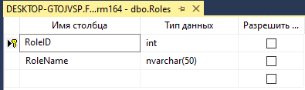
Рисунок 2.1 – Структура таблицы Roles
Заполнение таблицы Roles тестовыми данными (роли Admin, Manager, Cashier, Director, Storekeeper) показано на рисунке 2.2.
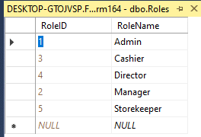
Рисунок 2.2 – Заполнение таблицы Roles
Таблица Users содержит учётные записи сотрудников. Поле UserID – первичный ключ. Поле Login уникально. Поле RoleID является внешним ключом к таблице Roles. Структура таблицы Users представлена на рисунке 2.3.

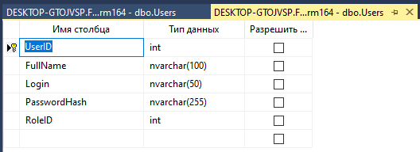
Рисунок 2.3 – Структура таблицы Users
Заполнение таблицы Users (пользователи с хэшами паролей) показано на рисунке 2.4.
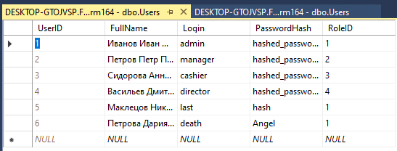
Рисунок 2.4 – Заполнение таблицы Users
Таблица Boats хранит перечень катеров флота. Поля BoatID (первичный ключ), BoatName, BoatType, Displacement, BuildDate. Структура таблицы Boats представлена на рисунке 2.5.
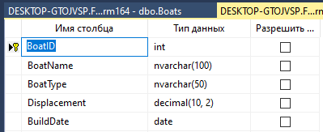
Рисунок 2.5 – Структура таблицы Boats
Заполнение таблицы Boats (названия катеров, типы, водоизмещение, даты постройки) показано на рисунке 2.6.
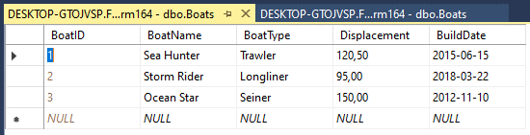
Рисунок 2.6 – Заполнение таблицы Boats
Таблица CrewMembers содержит данные о членах экипажа. Поля CrewMemberID (первичный ключ), LastName, FirstName, Address, Position. Структура таблицы CrewMembers представлена на рисунке 2.7.
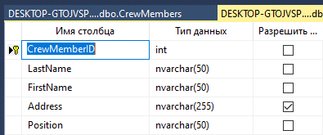
Рисунок 2.7 – Структура таблицы CrewMembers
Заполнение таблицы CrewMembers (фамилии, имена, должности, адреса) показано на рисунке 2.8.
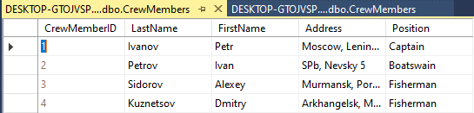
Рисунок 2.8 – Заполнение таблицы CrewMembers
Таблица FishingSpots включает информацию о банках (местах лова). Поля SpotID (первичный ключ), SpotName, Coordinates. Структура таблицы FishingSpots представлена на рисунке 2.9.
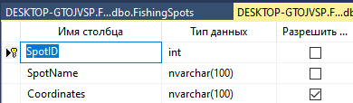
Рисунок 2.9 – Структура таблицы FishingSpots
Заполнение таблицы FishingSpots (названия банок, координаты) показано на рисунке 2.10.
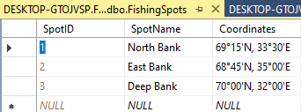
Рисунок 2.10 – Заполнение таблицы FishingSpots
Таблица Trips фиксирует каждый выход катера в море. Поля TripID (первичный ключ), BoatID (внешний ключ к Boats), DepartureDate, ReturnDate. Структура таблицы Trips представлена на рисунке 2.11.
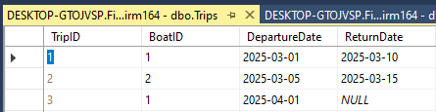
Рисунок 2.11 – Структура таблицы Trips
Заполнение таблицы Trips (связь катеров с датами выходов и возвращений) показано на рисунке 2.12.

Рисунок 2.12 – Заполнение таблицы Trips
Таблица TripCrew реализует связь «многие ко многим» между выходами и членами команды. Поля TripCrewID (первичный ключ), TripID (внешний ключ к Trips), CrewMemberID (внешний ключ к CrewMembers). Структура таблицы TripCrew представлена на рисунке 2.13.
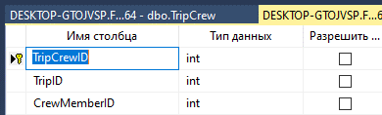
Рисунок 2.13 – Структура таблицы TripCrew
Заполнение таблицы TripCrew (какие члены команды участвовали в каждом выходе) показано на рисунке 2.14.
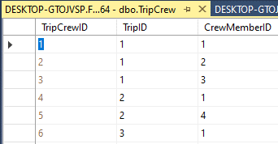
Рисунок 2.14 – Заполнение таблицы TripCrew
Таблица Catch детализирует улов. Поля CatchID (первичный ключ), TripID (внешний ключ к Trips), SpotID (внешний ключ к FishingSpots), FishType, Weight, Quality, ArrivalDate, DepartureDate. Структура таблицы Catch представлена на рисунке 2.15.
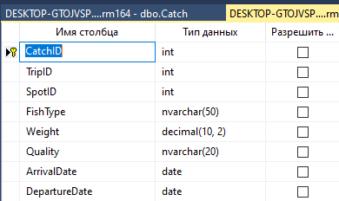
Рисунок 2.15 – Структура таблицы Catch
Заполнение таблицы Catch (улов по выходам, банкам, сортам рыбы с указанием веса, качества и дат) показано на рисунке 16.
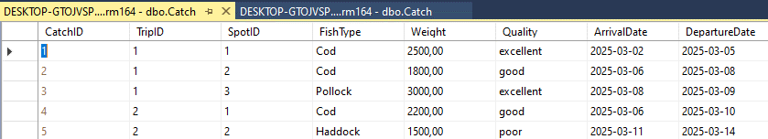
Рисунок 2.16 – Заполнение таблицы Catch
Таблица Products является основной таблицей товарного учёта. Поля ProductID (первичный ключ), ProductName, CategoryID (внешний ключ к Categories), ManufacturerID (внешний ключ к Manufacturers), Description, QuantityInStock, Unit, CostPrice, RetailPrice, MinStock. Структура таблицы Products представлена на рисунке 2.17.
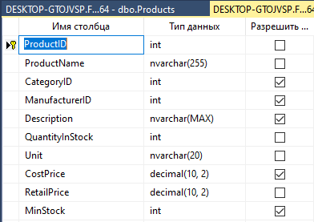
Рисунок 2.17 – Структура таблицы Products
Заполнение таблицы Products (ассортимент товаров с ценами и остатками) показано на рисунке 2.18.
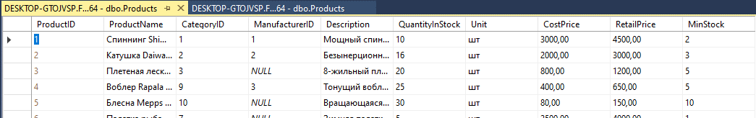
Рисунок 2.18 – Заполнение таблицы Products
Таблица Sales фиксирует продажи. Поля SaleID (первичный ключ), CustomerID (внешний ключ к Customers), SaleDate, TotalAmount, PaymentMethod, UserID (внешний ключ к Users). Структура таблицы Sales представлена на рисунке 2.19.
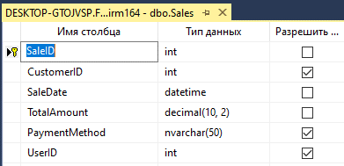
Рисунок 2.19 – Структура таблицы Sales
Заполнение таблицы Sales (продажи с датами, суммами, методами оплаты) показано на рисунке 2.20.
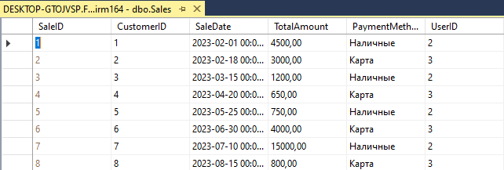
Рисунок 2.20 – Заполнение таблицы Sales
Таблица SaleItems детализирует позиции продаж. Поля SaleItemID (первичный ключ), SaleID (внешний ключ к Sales), ProductID (внешний ключ к Products), Quantity, PriceAtSale. Структура таблицы SaleItems представлена на рисунке 2.21.
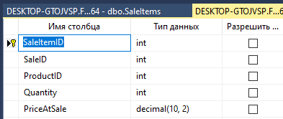
Рисунок 21 – Структура таблицы SaleItems
Заполнение таблицы SaleItems (товары в каждой продаже с количеством и ценой) показано на рисунке 2.22.
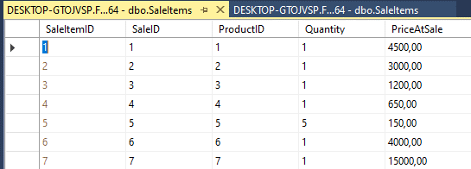
Рисунок 2.22 – Заполнение таблицы SaleItems
В разработанной базе данных реализованы следующие уровни целостности:
- Целостность сущностей – каждая таблица снабжена первичным ключом с автоинкрементом (IDENTITY), что гарантирует уникальность каждой строки (например, BoatID, TripID, ProductID).
- Целостность ссылок – внешние ключи (FOREIGN KEY) поддерживают корректные связи между таблицами, исключая появление записей-сирот. При удалении катера каскадно удаляются все связанные с ним выходы (Trips), а также записи об улове и составе команды. При удалении товара удаляются связанные позиции в продажах и закупках.
- Целостность доменов – типы данных и значения по умолчанию (DEFAULT) ограничивают допустимые значения полей (например, Weight не может быть отрицательным, QuantityInStock по умолчанию 0).
- Пользовательская целостность – уникальные ключи (UNIQUE) предотвращают дублирование логически уникальных данных: название катера (BoatName), логин пользователя (Login), название роли (RoleName).

2.2 Разработка информационной системы
Перед входом в главное окно пользователь попадает в окно авторизации (рисунок 2.1). Оно содержит поля для ввода логина и пароля, а также кнопки «Войти» и «Гость». При успешной аутентификации система определяет роль пользователя (администратор, менеджер, кассир, кладовщик, директор, гость) и соответствующим образом настраивает видимость функциональных кнопок в главном окне. Гостевой вход позволяет только просматривать товары без возможности оформления продаж и закупок. Окно авторизации выполнено в едином тёмном стиле, содержит логотип компании и расположено по центру экрана.
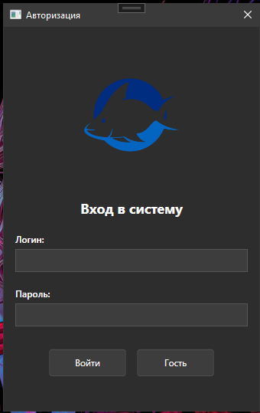
Рисунок 2.1 – Окно авторизации

Главное окно приложения (рисунок 2.2) разработано с использованием XAML и обеспечивает удобную навигацию между двумя подсистемами: «Магазин» и «Учёт флота». Окно расположено по центру экрана, имеет тёмно-серую тему и разделено на три основные области: верхнюю панель с информацией о пользователе и кнопкой выхода, панель переключения подсистем (радиокнопки «Магазин» и «Учёт флота») и контейнер ContentControl, в который динамически загружается выбранная подсистема.
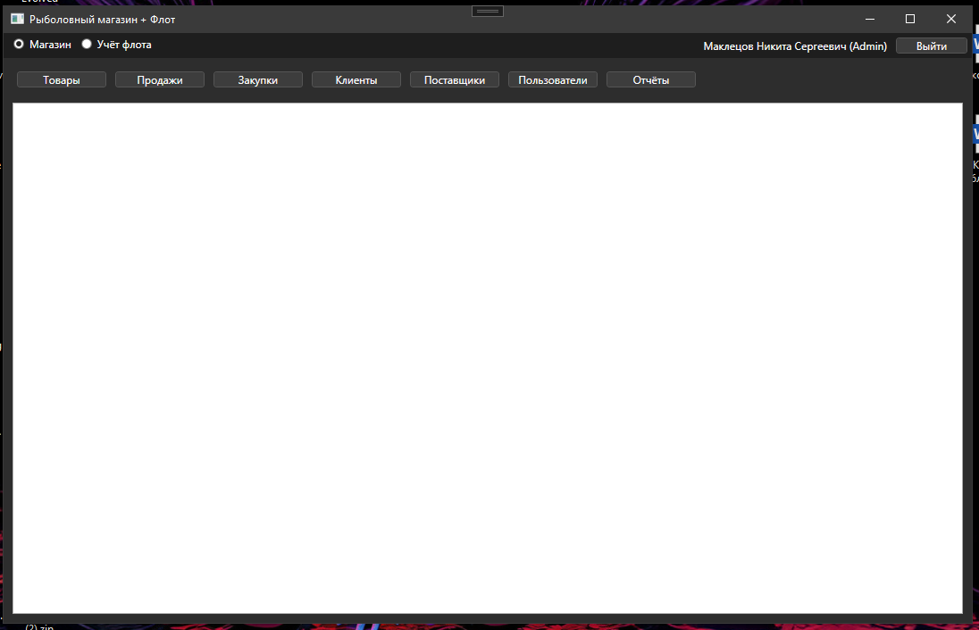
Рисунок 2.2 – Главное окно приложения

При выборе подсистемы «Учёт флота» (рисунок 2) пользователю становится доступна панель кнопок для работы с пятью разделами: «Катера», «Команда», «Банки», «Выходы» и «Улов». Каждая кнопка открывает соответствующую вкладку внутри TabControl, что позволяет одновременно работать с несколькими разделами.
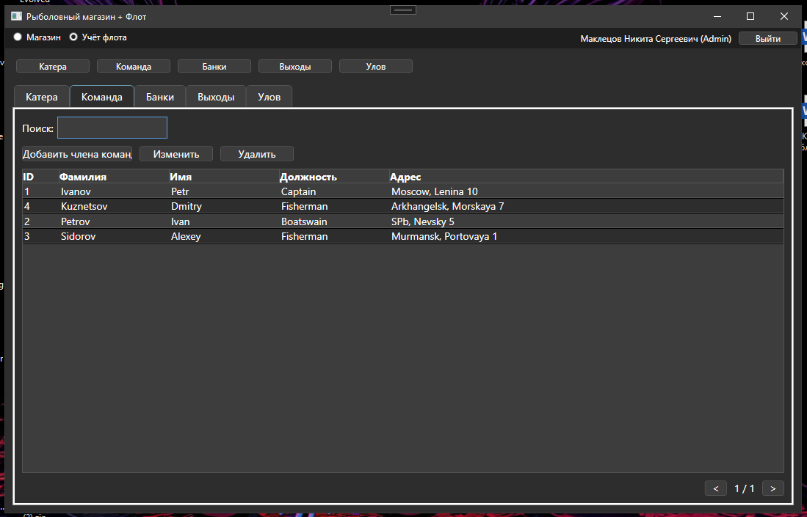
Рисунок 2.3 – Подсистема «Учёт флота»

Окно BoatsControl (рисунок 3) предназначено для ведения справочника катеров. Интерфейс содержит поле поиска по названию, кнопки «Добавить», «Изменить», «Удалить», таблицу с колонками «ID», «Название», «Тип», «Водоизмещение», «Дата постройки» и элементы пагинации. При нажатии на «Добавить» или «Изменить» открывается модальное окно BoatEditWindow, где пользователь вводит или корректирует данные катера. Удаление производится после подтверждения. Все изменения сразу сохраняются в базе данных.
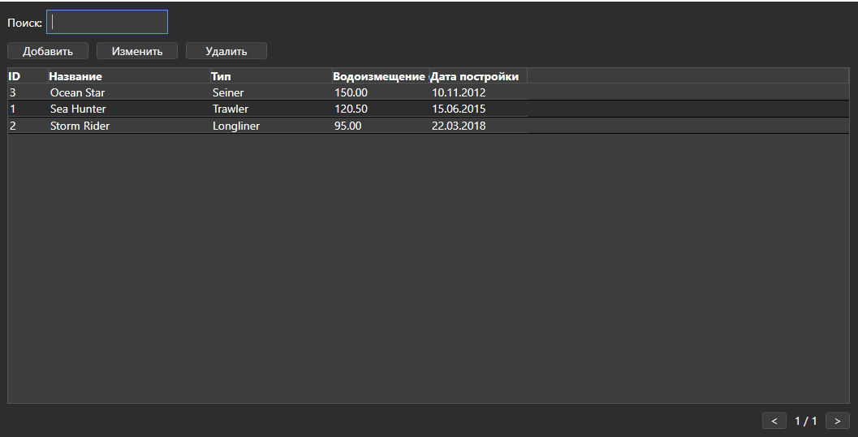
Рисунок 2.4 – Окно управления катерами
Окно CrewControl (рисунок 4) позволяет вести список членов экипажа. Таблица содержит поля «ID», «Фамилия», «Имя», «Должность» и «Адрес». Доступны поиск, добавление, редактирование и удаление записей через соответствующие кнопки и окно CrewEditWindow. Каждый член команды привязывается к конкретным выходам через справочник.
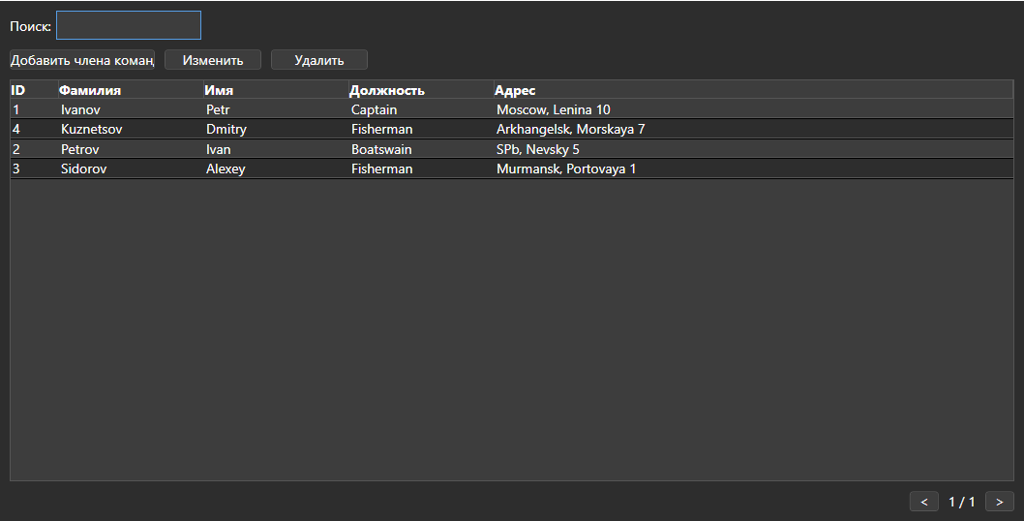
Рисунок 2.5 – Окно управления командой

Окно FishingSpotsControl (рисунок 5) служит справочником мест лова (банок). Хранит название банки и её координаты. Реализованы стандартные операции CRUD, поиск и пагинация. Добавление новой банки соответствует пятому требованию задания.
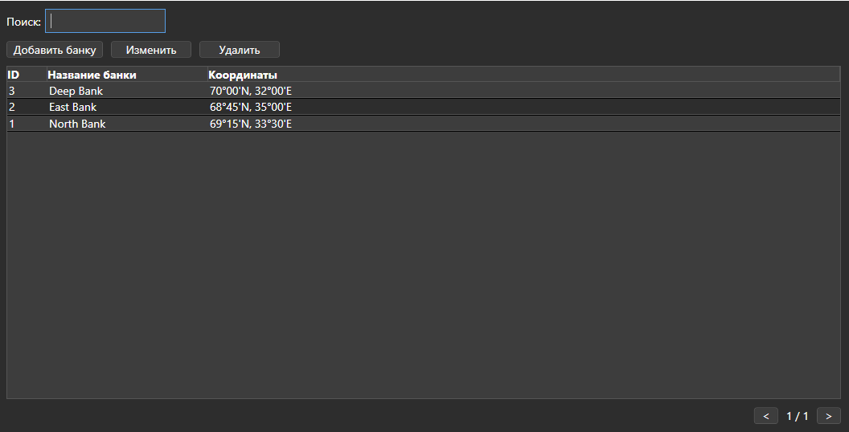
Рисунок 2.6 – Окно управления банками

Окно TripsControl (рисунок 6) фиксирует каждый выход катера в море. В таблице отображаются ID выхода, название катера, дата выхода и дата возвращения. Кнопка «Добавить» открывает окно TripEditWindow, где пользователь выбирает катер из выпадающего списка, задаёт даты и из списка (с множественным выбором) назначает членов команды, участвующих в рейсе. При сохранении записи добавляются в таблицы Trips и TripCrew. Это полностью реализует второй пункт задания (добавление выхода с указанием команды).
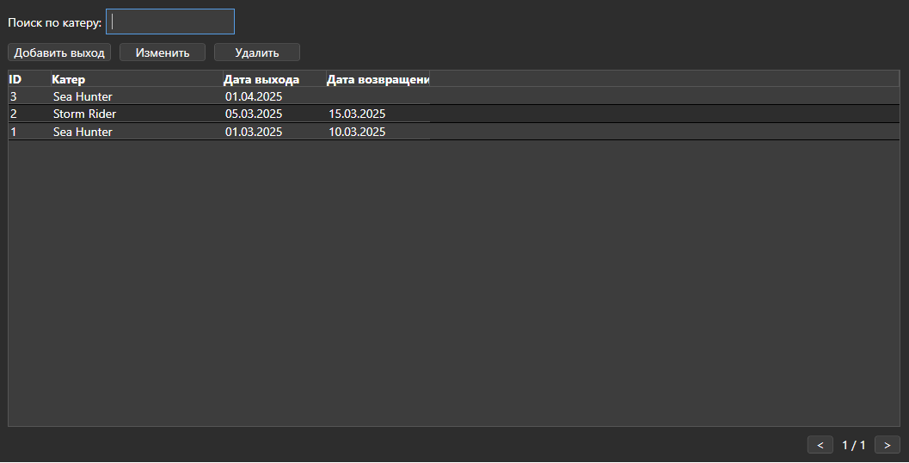
Рисунок 2.7 – Окно регистрации выходов на промысел

Окно CatchControl (рисунок 7) предназначено для детальной фиксации улова. В таблице показываются катер, банка, сорт рыбы, вес, качество, дата прихода и дата отплытия. Через окно CatchEditWindow пользователь выбирает существующий выход, банку, вводит сорт рыбы, вес, качество (отличное, хорошее, плохое), а также даты прихода на банку и отплытия с неё. За один рейс катер может посетить несколько банок, что полностью соответствует условию задания.
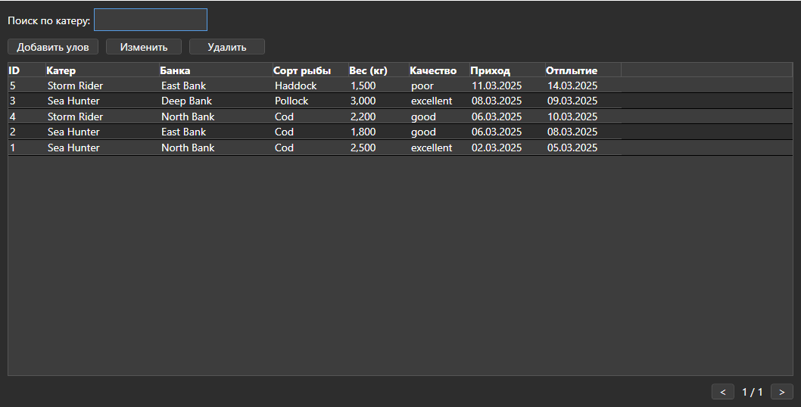
Рисунок 2.8 – Окно учёта улова
Система предоставляет три аналитических отчёта (рисунок 8):
- Для каждого катера выводятся даты выхода в море и общий вес улова. Запрос объединяет таблицы Boats, Trips и Catch, группируя данные по рейсам.
- Для указанного пользователем интервала дат формируется список для каждого сорта рыбы: катера с наибольшим уловом. Это позволяет определить, какой катер лучше всего ловит определённый вид рыбы в заданный период.
- Для указанного интервала дат выводится список банок со средним весом улова за этот период. Такой отчёт помогает выявить наиболее продуктивные места лова.
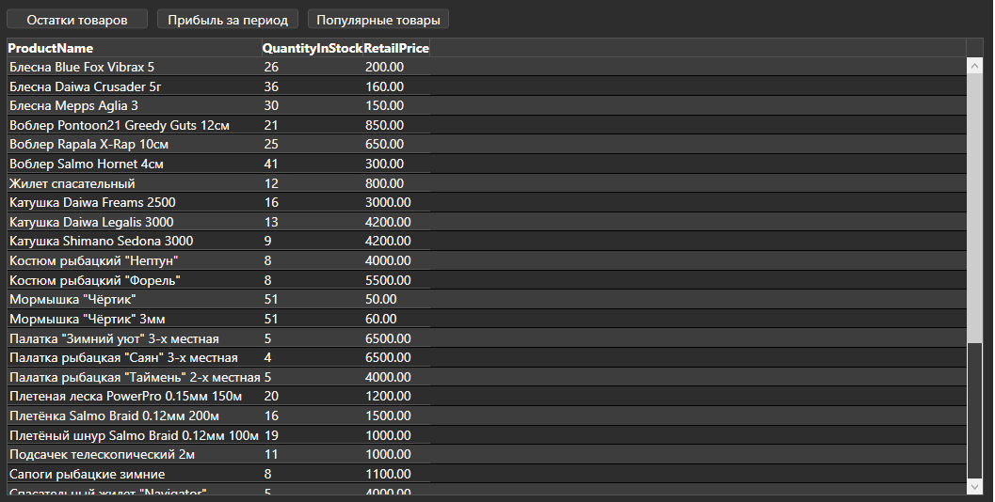
Рисунок 2.9 – Окно формирования аналитических отчётов
Помимо подсистемы учёта флота, разработанное приложение включает подсистему «Магазин», которая позволяет вести учёт товаров рыболовного ассортимента. Центральным элементом этой подсистемы является окно управления товарами ProductsControl (рисунок 9). Оно обеспечивает просмотр товаров в виде плиток с изображениями, поиск по названию, фильтрацию по категории и производителю, а также постраничную навигацию (пагинацию). Пользователи с соответствующими правами (администратор, менеджер, кладовщик) могут добавлять, редактировать и удалять товары через модальное окно ProductEditWindow. Все изменения мгновенно отражаются в базе данных. Данное окно построено по аналогии с окнами учёта флота, использует общий контекст данных и единую тёмную тему оформления.
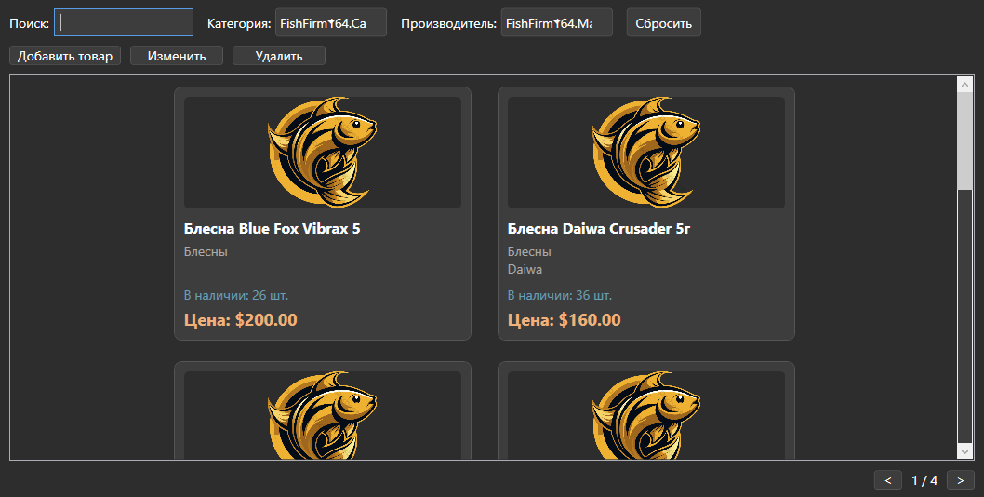
Рисунок 2.10 – Окно управления товарами (плиточное отображение)

Таким образом, автоматизированная система объединяет две функциональные части: учёт флота рыболовной фирмы (катера, команда, банки, выходы, улов) и учёт товаров рыболовного магазина, что позволяет использовать одно приложение как для управления промысловой деятельностью, так и для торговли.
Все перечисленные окна выполнены в едином стиле, используют общий контекст базы данных (AppConnect.context) и полностью удовлетворяют требованиям технического задания. Система обеспечивает ввод, редактирование и удаление данных, а также выполнение сложных аналитических запросов.

2.3 Разработка инструкции по эксплуатации
Приложение «Рыболовная фирма» предназначено для автоматизации двух направлений деятельности: учёта товаров рыболовного магазина и учёта флота (катера, команда, банки, выходы на промысел, улов). Система поддерживает разграничение прав доступа на основе ролей: администратор, менеджер, кассир, кладовщик, директор, гость.
Запустите приложение. На экране появится окно авторизации. Введите свой логин и пароль, выданные администратором, и нажмите кнопку «Войти». Если у вас нет учётной записи, вы можете войти как гость, нажав кнопку «Гость». Гостю доступен только просмотр товаров без возможности оформления продаж и закупок.
После успешного входа откроется главное окно. В его верхней части отображается ваше имя и роль. Ниже расположены две радиокнопки для переключения между подсистемами: «Магазин» и «Учёт флота». В зависимости от выбранной подсистемы становится доступной соответствующая панель кнопок.
Выберите радиокнопку «Магазин». Появятся кнопки для работы с товарами, продажами, закупками, клиентами, поставщиками, пользователями и отчётами. Доступные кнопки зависят от вашей роли. Для управления товарами нажмите «Товары». Откроется вкладка со списком товаров в виде плиток. Для поиска введите название в поле «Поиск». Для фильтрации по категории или производителю выберите нужное значение в выпадающих списках. Кнопка «Сбросить» очищает все фильтры. Если ваша роль позволяет редактировать товары (администратор, менеджер, кладовщик), вы увидите кнопки «Добавить товар», «Изменить», «Удалить». Для добавления нажмите «Добавить товар», заполните поля в открывшемся окне и сохраните. Для изменения выберите товар и нажмите «Изменить» либо дважды кликните по плитке. Для удаления выберите товар, нажмите «Удалить» и подтвердите действие.
Для оформления продажи нажмите «Продажи» → «Новая продажа». В поле «Клиент» выберите существующего клиента или добавьте нового через раздел «Клиенты». Нажмите «Выбрать товары», отметьте нужные товары, укажите количество и нажмите «OK». Итоговая сумма рассчитается автоматически. Нажмите «Сохранить» – остатки товаров уменьшатся, продажа сохранится в базе данных. В разделе «Клиенты» можно просматривать, добавлять, редактировать и удалять записи. Добавление клиента выполняется через кнопку «Добавить» и заполнение фамилии, имени, телефона, email и отметки о дисконтной карте. Для формирования отчётов нажмите «Отчёты». Выберите тип отчёта: «Остатки товаров», «Прибыль за период» или «Популярные товары». Для отчёта по прибыли укажите интервал дат и нажмите «Показать».
Выберите радиокнопку «Учёт флота». Появятся кнопки: «Катера», «Команда», «Банки», «Выходы», «Улов». Для работы с катерами нажмите соответствующую кнопку. Для добавления катера нажмите «Добавить», укажите название, тип, водоизмещение и дату постройки. Для изменения или удаления выберите запись в таблице и нажмите соответствующую кнопку. Аналогично ведётся список членов команды (фамилия, имя, должность, адрес). Справочник банок (мест лова) содержит название и координаты – добавление новой банки соответствует одному из требований задания. Для регистрации выхода катера в море перейдите в раздел «Выходы» и нажмите «Добавить». Выберите катер, укажите дату выхода и возвращения, а из списка выберите членов команды (с множественным выбором). После сохранения запись появится в таблице – это полностью реализует требование «добавление выхода с указанием команды». Для фиксации улова перейдите в раздел «Улов» и нажмите «Добавить». Выберите выход (катер + дата), банку, укажите сорт рыбы, вес, качество (отличное, хорошее, плохое), а также дату прихода на банку и дату отплытия. Сохраните запись. Один рейс может включать несколько записей улова (по разным банкам и сортам рыбы).
Система предоставляет три аналитических отчёта по флоту: для каждого катера выводятся даты выхода и общий вес улова; за указанный интервал дат для каждого сорта рыбы показывается катер с наибольшим уловом; за указанный интервал дат выводится список банок со средним весом улова. Для формирования отчёта выберите нужный пункт, при необходимости укажите начальную и конечную дату, нажмите «Показать». Результат отобразится в таблице.
После завершения всех операций нажмите кнопку «Выйти» в верхней части главного окна. Вы будете возвращены к окну авторизации. Для полного выхода из приложения закройте окно авторизации.

3 Тестирование автоматизированной системы

В ходе тестирования программного продукта «Автоматизированная система управления рыболовным магазином» были проведены функциональные проверки основных модулей системы: управление товарами, оформление продаж, управление закупками, работа с клиентами и поставщиками, разграничение прав доступа, формирование отчётов. Тестирование проводилось на операционной системе Windows 10 с установленным .NET Framework 4.7.2 и MS SQL Server 2019 Express. В процессе тестирования были выявлены дефекты, зафиксированные в отчётах об ошибках.
Таблица 3.1 – Отчет об ошибке (дефекте) №1
Параметр | Значение
Короткое описание | При создании новой закупки окно выбора товаров всегда отображает «Список товаров пуст», хотя в базе данных есть товары
Компонент приложения | Окно SelectProductsForPurchaseWindow, метод LoadProducts
Серьёзность | S3 Значительный (Major)
Приоритет | P2 Средний (Medium)
Окружение (ОС, версия и т.д.) | Windows 10, .NET Framework 4.7.2
Шаги воспроизведения | 1. В главном окне нажать кнопку «Закупки». 2. Нажать кнопку «Новая закупка». 3. Нажать кнопку «Выбрать товары».
Фактический результат | Открывается окно с сообщением «Список товаров пуст» или пустой таблицей.
Ожидаемый результат | Отображается список всех товаров из базы данных для выбора.
Прикреплённый файл | Скриншот пустого окна выбора товаров при закупке

Таблица 3.2 – Отчет об ошибке (дефекте) №2
Параметр | Значение
Короткое описание | В некоторых окнах (UserControl) не применяются стили тёмной темы (фон белый, текст не читается)
Компонент приложения | Файлы стилей DarkTheme.xaml, применение к UserControl
Серьёзность | S3 Значительный (Major)
Приоритет | P2 Средний (Medium)
Окружение (ОС, версия и т.д.) | Windows 10, .NET Framework 4.7.2
Шаги воспроизведения | 1. Запустить приложение. 2. Открыть любой раздел: «Товары», «Продажи», «Закупки», «Клиенты». 3. Обратить внимание на фон и цвет текста в окнах.
Фактический результат | В некоторых окнах фон остаётся белым, текст не виден (сливается с фоном).
Ожидаемый результат | Все окна должны иметь тёмно-серый фон и белый текст в соответствии с единой темой.
Прикреплённый файл | Скриншот окна с белым фоном и нечитаемым текстом

Таблица 3.3 – Отчет об ошибке (дефекте) №3
Параметр | Значение
Короткое описание | Вкладки в главном окне не открываются, возникают ошибки XAML о несуществующих контролах в пространстве имён
Компонент приложения | Файл MainWindow.xaml, подключение контролов через xmlns:controls
Серьёзность | S1 Блокирующий (Blocker)
Приоритет | P1 Высокий (High)
Окружение (ОС, версия и т.д.) | Windows 10, .NET Framework 4.7.2
Шаги воспроизведения | 1. Открыть проект в Visual Studio. 2. Попытаться скомпилировать и запустить приложение.
Фактический результат | Ошибка компиляции: «Не существует в пространстве имён "clr-namespace:FishFirm164.Controls"» для контролов BoatsControl, CrewControl и других.
Ожидаемый результат | Проект должен компилироваться без ошибок, все вкладки должны открываться и работать.
Прикреплённый файл | Скриншот окна с ошибкой CS0246

Регрессионное тестирование
После выявления и регистрации дефектов были проведены работы по их устранению. В ходе исправления были внесены изменения в программный код: для дефекта №1 в метод LoadProducts окна SelectProductsForPurchaseWindow добавлена правильная загрузка товаров из контекста базы данных AppConnect.context.Products; для дефекта №2 в файл DarkTheme.xaml добавлены недостающие стили для UserControl, ListBox, DataGrid, а также в корневые элементы проблемных окон добавлены атрибуты Background="{DynamicResource MainBackground}" и Foreground="{DynamicResource TextForeground}"; для дефекта №3 все недостающие контролы (BoatsControl, CrewControl, FishingSpotsControl, TripsControl, CatchControl) были созданы в папке Controls с правильным пространством имён FishFirm164.Controls, а также добавлен пустой конструктор public XxxControl() : this(0, "User") { } для корректной работы дизайнера XAML.
Для проверки корректности внесённых изменений и отсутствия негативного влияния на другие функции системы было проведено регрессионное тестирование. Результаты представлены в таблице 3.4.
Таблица 3.4 – Результаты регрессионного тестирования
№ | Описание дефекта | Решение
1 | При создании закупки список товаров всегда пуст (таблица 3.1) | Исправлен метод LoadProducts для загрузки товаров из AppConnect.context.Products
2 | Стили тёмной темы не применялись к некоторым окнам (таблица 3.2) | Добавлены недостающие стили в DarkTheme.xaml и явные атрибуты фона в окна
3 | Ошибки XAML с несуществующими контролами в пространстве имён (таблица 3.3) | Созданы все недостающие контролы, добавлены пустые конструкторы для дизайнера

Система протестирована и может быть использована при эксплуатации в работе рыболовного магазина.

Заключение
В курсовой работе была рассмотрена тема «Разработка автоматизированной системы учёта флота рыболовной фирмы». Данная тема направлена на создание программного продукта, обеспечивающего централизованный учёт катеров, членов команды, банок (мест лова), выходов на промысел и улова с разграничением прав доступа.
Актуальность темы исследования заключается в том, что в современных условиях рыболовные фирмы сталкиваются с необходимостью оперативной обработки больших объёмов информации о катерах, выходах на промысел, команде, банках и улове. Использование бумажного учёта или разрозненных электронных таблиц приводит к ошибкам, дублированию данных, потере информации и снижению эффективности работы. Разработанная система позволяет автоматизировать рутинные операции, обеспечить достоверность и актуальность данных об улове, а также предоставить руководству аналитическую отчётность для принятия управленческих решений.
В ходе работы были сформулированы проблемы курсовой работы:
- отсутствие единого централизованного хранилища данных о катерах, команде, банках, выходах и улове;
- необходимость разграничения прав доступа для разных категорий сотрудников (диспетчер, капитан, администратор);
- требование к созданию удобного и интуитивно понятного пользовательского интерфейса для эффективной работы;
- необходимость реализации механизмов поиска и пагинации для работы с большими объёмами данных;
- обеспечение целостности данных при выполнении операций регистрации выходов и добавления улова;
- корректная обработка ошибок и отказоустойчивость приложения.
В курсовой работе были поставлены следующие задачи, которые удалось решить:
- спроектирована и разработана реляционная база данных (6 таблиц) в MS SQL Server;
- разработано WPF-приложение на .NET Framework с тёмной темой и модульной архитектурой;
- реализована ролевая модель (диспетчер, капитан, администратор);
- реализована бизнес-логика регистрации выходов (назначение команды) и добавления улова с привязкой к банкам;
- разработаны аналитические запросы (улов по катерам, лучшие катера по сортам рыбы, средний улов по банкам);
- проведено тестирование, выявлены и устранены три дефекта;
- разработаны инструкции по эксплуатации и установке.
Курсовая работа выполнена в соответствии с методическими рекомендациями. Цель курсовой работы достигнута.

Список используемых источников
- Троелсен Э., Джепикс Ф. C# 7.0 и платформа .NET. – М.: Вильямс, 2018. – 1328 с.
- Документация Microsoft по WPF [Электронный ресурс]. – Режим доступа: https://docs.microsoft.com/ru-ru/dotnet/desktop/wpf/ (дата обращения: 14.04.2025)
- Документация Microsoft по Entity Framework Core [Электронный ресурс]. – Режим доступа: https://docs.microsoft.com/ru-ru/ef/core/ (дата обращения: 14.04.2025)
- Документация Microsoft SQL Server [Электронный ресурс]. – Режим доступа: https://docs.microsoft.com/ru-ru/sql/ (дата обращения: 14.04.2025)
- Петцольд Ч. Программирование Microsoft Windows Forms. – М.: Русская редакция, 2018. – 1232 с.
- Разработка информационных систем на платформе .NET [Электронный ресурс]. – Режим доступа: https://metanit.com/sharp/ (дата обращения: 14.04.2025)
- CodeProject. Примеры WPF-приложений для торговли [Электронный ресурс]. – Режим доступа: https://www.codeproject.com/Articles/WPF (дата обращения: 14.04.2025)
- Дейт К. Дж. Введение в системы баз данных. – М.: Вильямс, 2016. – 1328 с.
- GitHub. Примеры систем управления магазином (Point of Sale) [Электронный ресурс]. – Режим доступа: https://github.com/topics/point-of-sale (дата обращения: 14.04.2025)
- Microsoft. Документация по Visual Studio 2022 для разработки приложений баз данных [Электронный ресурс]. – Режим доступа: https://docs.microsoft.com/ru-ru/visualstudio/data-tools/ (дата обращения: 14.04.2025)

Приложение А
ER-диаграмма
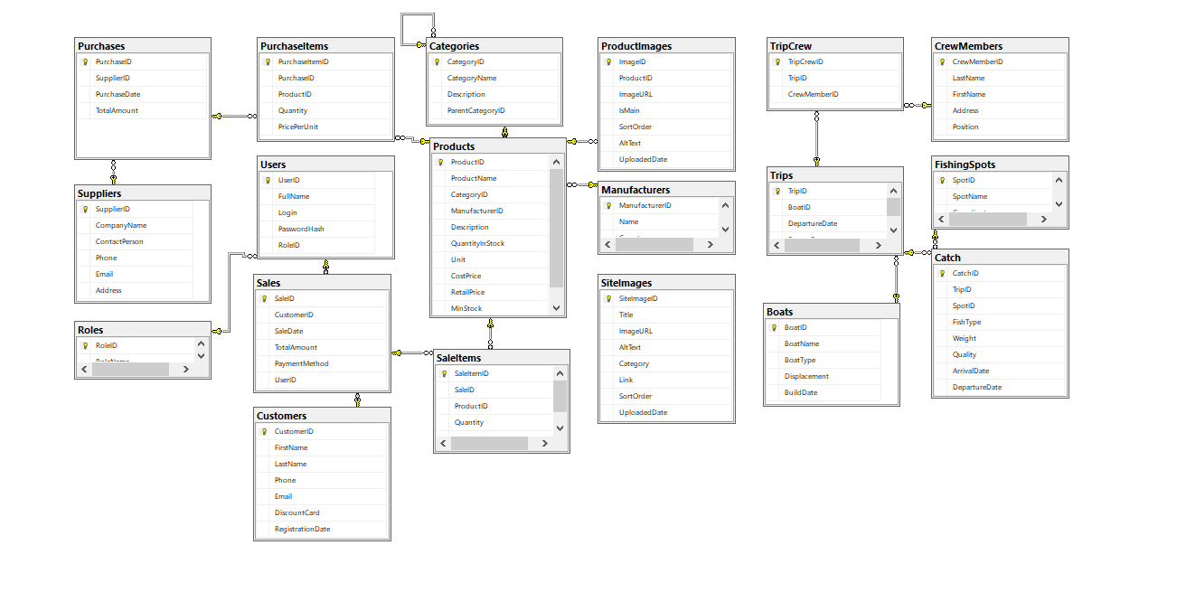
Приложение Б
USE-Диаграмма

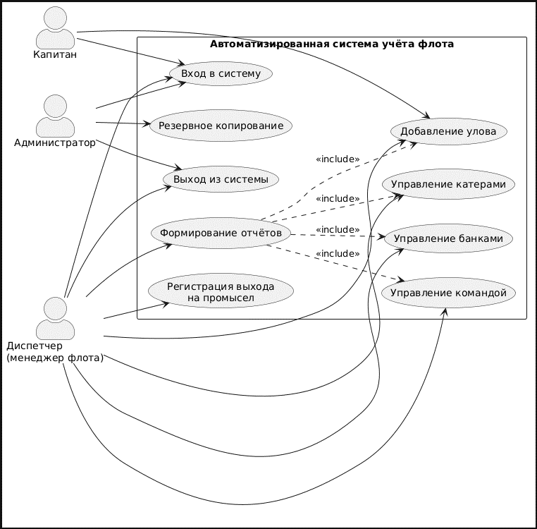
Приложение В
AS-IS Диаграмма
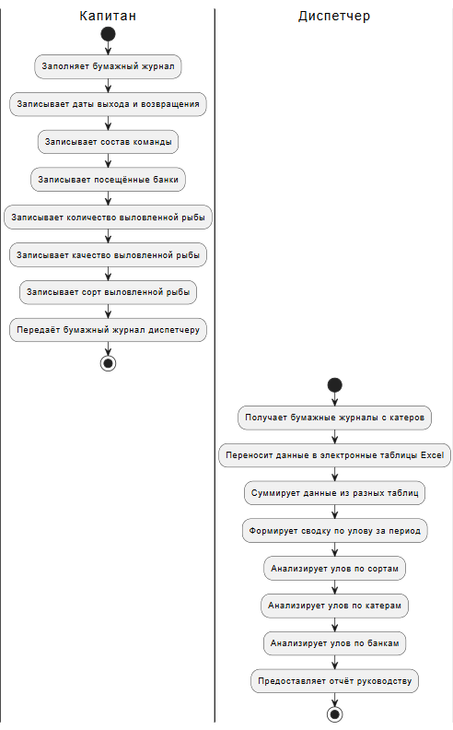

Приложение Г
TO-BE Диаграмма

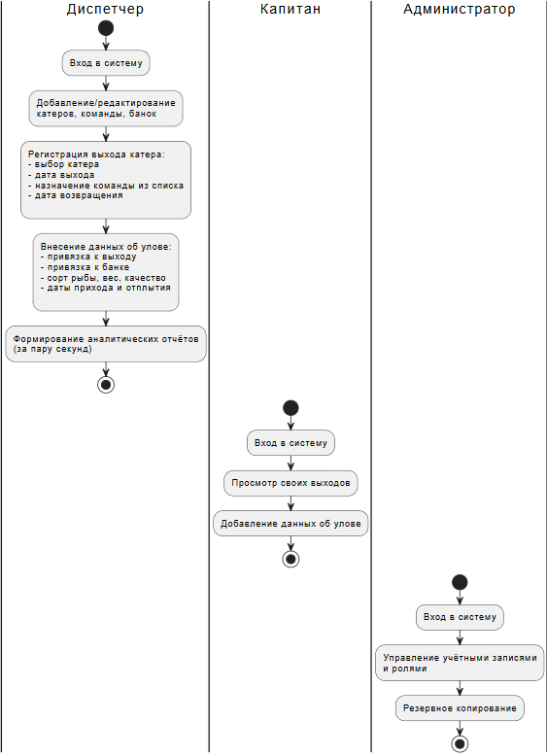
Приложение Д
Код окна авторизации
using System;
using System.Linq;
using System.Windows;
using FishFirm164.classes;

namespace FishFirm164
{
public partial class LoginWindow : Window
{
public LoginWindow() => InitializeComponent();

private void BtnLogin_Click(object sender, RoutedEventArgs e)
{
string login = txtLogin.Text.Trim();
string password = txtPassword.Password.Trim();
if (string.IsNullOrEmpty(login) || string.IsNullOrEmpty(password))
{
txtError.Text = "Введите логин и пароль.";
return;
}
try
{
var user = AppConnect.context.Users
.Where(u => u.Login == login && u.PasswordHash == password)
.Select(u => new { u.UserID, u.FullName, u.Login, u.RoleID, u.Roles.RoleName })
.FirstOrDefault();
if (user != null)
{
MainWindow main = new MainWindow(user.UserID, user.FullName, user.Login, user.RoleName);
main.Show();
Close();
}
else txtError.Text = "Неверный логин или пароль.";
}
catch (Exception ex) { txtError.Text = "Ошибка БД: " + ex.Message; }
}

private void BtnGuest_Click(object sender, RoutedEventArgs e)
{
MainWindow main = new MainWindow(-1, "Гость", "guest", "Guest");
main.Show();
Close();
}
}
}

Приложение Е
ProductsControl.xaml.cs
using System;
using System.Linq;
using System.Windows;
using System.Windows.Controls;
using FishFirm164.classes;

namespace FishFirm164.Controls
{
public partial class ProductsControl : UserControl
{
private int currentPage = 1, pageSize = 10, totalPages = 1;
private string currentSearch = "";
private int? currentCategoryId = null, currentManufacturerId = null;
private string userRole;

public ProductsControl() : this(0, "User") { }
public ProductsControl(int userId, string role)
{
InitializeComponent();
userRole = role;
LoadFilters();
LoadProducts();
bool canEdit = (role == "Admin" || role == "Manager" || role == "Storekeeper");
btnAdd.IsEnabled = canEdit; btnEdit.IsEnabled = canEdit; btnDelete.IsEnabled = canEdit;
}

private void LoadFilters()
{
var categories = AppConnect.context.Categories.OrderBy(c => c.CategoryName).ToList();
categories.Insert(0, new Categories { CategoryID = 0, CategoryName = "Все категории" });
cmbCategory.ItemsSource = categories; cmbCategory.SelectedValue = 0;
var manufacturers = AppConnect.context.Manufacturers.OrderBy(m => m.Name).ToList();
manufacturers.Insert(0, new Manufacturers { ManufacturerID = 0, Name = "Все производители" });
cmbManufacturer.ItemsSource = manufacturers; cmbManufacturer.SelectedValue = 0;
}

private void LoadProducts()
{
var query = AppConnect.context.Products.Include("Categories").Include("Manufacturers").AsQueryable();
if (!string.IsNullOrEmpty(currentSearch)) query = query.Where(p => p.ProductName.Contains(currentSearch));
if (currentCategoryId > 0) query = query.Where(p => p.CategoryID == currentCategoryId);
if (currentManufacturerId > 0) query = query.Where(p => p.ManufacturerID == currentManufacturerId);
query = query.OrderBy(p => p.ProductName);
var all = query.ToList();
totalPages = (int)Math.Ceiling(all.Count / (double)pageSize);
if (totalPages == 0) totalPages = 1;
if (currentPage < 1) currentPage = 1;
if (currentPage > totalPages) currentPage = totalPages;
lvProducts.ItemsSource = all.Skip((currentPage - 1) * pageSize).Take(pageSize).ToList();
txtPage.Text = $"{currentPage} / {totalPages}";
}

private void TxtSearch_TextChanged(object sender, TextChangedEventArgs e) { currentSearch = txtSearch.Text; currentPage = 1; LoadProducts(); }
private void CmbFilter_SelectionChanged(object sender, SelectionChangedEventArgs e)
{
currentCategoryId = (cmbCategory.SelectedValue as int?) == 0 ? null : cmbCategory.SelectedValue as int?;
currentManufacturerId = (cmbManufacturer.SelectedValue as int?) == 0 ? null : cmbManufacturer.SelectedValue as int?;
currentPage = 1; LoadProducts();
}
private void BtnResetFilter_Click(object sender, RoutedEventArgs e) { txtSearch.Text = ""; cmbCategory.SelectedValue = 0; cmbManufacturer.SelectedValue = 0; }
private void BtnAdd_Click(object sender, RoutedEventArgs e) { if (new ProductEditWindow(null).ShowDialog() == true) LoadProducts(); }
private void BtnEdit_Click(object sender, RoutedEventArgs e)
{
var selected = lvProducts.SelectedItem as Products;
if (selected == null) { MessageBox.Show("Выберите товар."); return; }
if (new ProductEditWindow(selected).ShowDialog() == true) LoadProducts();
}
private void BtnDelete_Click(object sender, RoutedEventArgs e)
{
var selected = lvProducts.SelectedItem as Products;
if (selected == null) { MessageBox.Show("Выберите товар."); return; }
if (MessageBox.Show($"Удалить \"{selected.ProductName}\"?", "Подтверждение", MessageBoxButton.YesNo) == MessageBoxResult.Yes)
{ AppConnect.context.Products.Remove(selected); AppConnect.context.SaveChanges(); LoadProducts(); }
}
private void LvProducts_MouseDoubleClick(object sender, System.Windows.Input.MouseButtonEventArgs e) => BtnEdit_Click(sender, null);
private void PrevPage_Click(object sender, RoutedEventArgs e) { if (currentPage > 1) { currentPage--; LoadProducts(); } }
private void NextPage_Click(object sender, RoutedEventArgs e) { if (currentPage < totalPages) { currentPage++; LoadProducts(); } }
}
}

Приложение Ж
BoatsControl.xaml.cs
using System;
using System.Linq;
using System.Windows;
using System.Windows.Controls;
using FishFirm164.classes;

namespace FishFirm164.Controls
{
public partial class BoatsControl : UserControl
{
private int currentPage = 1, pageSize = 10, totalPages = 1;
private string currentSearch = "";
private string userRole;

public BoatsControl() : this(0, "User") { }
public BoatsControl(int userId, string role)
{
InitializeComponent();
userRole = role;
LoadBoats();
bool canEdit = (role == "Admin" || role == "Manager");
btnAdd.IsEnabled = canEdit; btnEdit.IsEnabled = canEdit; btnDelete.IsEnabled = (role == "Admin");
}

private void LoadBoats()
{
var query = AppConnect.context.Boats.AsQueryable();
if (!string.IsNullOrEmpty(currentSearch)) query = query.Where(b => b.BoatName.Contains(currentSearch));
query = query.OrderBy(b => b.BoatName);
var all = query.ToList();
totalPages = (int)Math.Ceiling(all.Count / (double)pageSize);
if (totalPages == 0) totalPages = 1;
if (currentPage < 1) currentPage = 1;
if (currentPage > totalPages) currentPage = totalPages;
dgBoats.ItemsSource = all.Skip((currentPage - 1) * pageSize).Take(pageSize).ToList();
txtPage.Text = $"{currentPage} / {totalPages}";
}

private void TxtSearch_TextChanged(object sender, TextChangedEventArgs e) { currentSearch = txtSearch.Text; currentPage = 1; LoadBoats(); }
private void BtnAdd_Click(object sender, RoutedEventArgs e) { if (new BoatEditWindow(null).ShowDialog() == true) LoadBoats(); }
private void BtnEdit_Click(object sender, RoutedEventArgs e)
{
var selected = dgBoats.SelectedItem as Boats;
if (selected == null) { MessageBox.Show("Выберите катер."); return; }
if (new BoatEditWindow(selected).ShowDialog() == true) LoadBoats();
}
private void BtnDelete_Click(object sender, RoutedEventArgs e)
{
var selected = dgBoats.SelectedItem as Boats;
if (selected == null) { MessageBox.Show("Выберите катер."); return; }
if (MessageBox.Show($"Удалить катер \"{selected.BoatName}\"?", "Подтверждение", MessageBoxButton.YesNo) == MessageBoxResult.Yes)
{ AppConnect.context.Boats.Remove(selected); AppConnect.context.SaveChanges(); LoadBoats(); }
}
private void PrevPage_Click(object sender, RoutedEventArgs e) { if (currentPage > 1) { currentPage--; LoadBoats(); } }
private void NextPage_Click(object sender, RoutedEventArgs e) { if (currentPage < totalPages) { currentPage++; LoadBoats(); } }
}
}

Приложение З
TripEditWindow .xaml.cs
using System.Linq;
using System.Windows;
using FishFirm164.classes;

namespace FishFirm164
{
public partial class TripEditWindow : Window
{
private Trips currentTrip;
private bool isNew;

public TripEditWindow(Trips trip)
{
InitializeComponent();
LoadBoats();
LoadCrew();
if (trip == null) { currentTrip = new Trips(); isNew = true; }
else { currentTrip = trip; isNew = false; LoadTripData(); }
DataContext = currentTrip;
}

private void LoadBoats() => cmbBoat.ItemsSource = AppConnect.context.Boats.OrderBy(b => b.BoatName).ToList();
private void LoadCrew() => lbCrew.ItemsSource = AppConnect.context.CrewMembers.OrderBy(c => c.LastName).ToList();

private void LoadTripData()
{
cmbBoat.SelectedValue = currentTrip.BoatID;
dpDepartureDate.SelectedDate = currentTrip.DepartureDate;
dpReturnDate.SelectedDate = currentTrip.ReturnDate;
var selectedIds = AppConnect.context.TripCrew.Where(tc => tc.TripID == currentTrip.TripID).Select(tc => tc.CrewMemberID).ToList();
foreach (var item in lbCrew.Items)
if (item is CrewMembers crew && selectedIds.Contains(crew.CrewMemberID))
lbCrew.SelectedItems.Add(crew);
}

private void BtnSave_Click(object sender, RoutedEventArgs e)
{
if (cmbBoat.SelectedValue == null) { MessageBox.Show("Выберите катер."); return; }
if (!dpDepartureDate.SelectedDate.HasValue) { MessageBox.Show("Выберите дату выхода."); return; }
currentTrip.BoatID = (int)cmbBoat.SelectedValue;
currentTrip.DepartureDate = dpDepartureDate.SelectedDate.Value;
currentTrip.ReturnDate = dpReturnDate.SelectedDate;
if (isNew) AppConnect.context.Trips.Add(currentTrip);
AppConnect.context.SaveChanges();
var oldCrew = AppConnect.context.TripCrew.Where(tc => tc.TripID == currentTrip.TripID).ToList();
AppConnect.context.TripCrew.RemoveRange(oldCrew);
foreach (CrewMembers crew in lbCrew.SelectedItems)
AppConnect.context.TripCrew.Add(new TripCrew { TripID = currentTrip.TripID, CrewMemberID = crew.CrewMemberID });
AppConnect.context.SaveChanges();
DialogResult = true; Close();
}

private void BtnCancel_Click(object sender, RoutedEventArgs e) { DialogResult = false; Close(); }
}
}

Приложение И
CatchControl .xaml.cs
using System;
using System.Linq;
using System.Windows;
using System.Windows.Controls;
using FishFirm164.classes;

namespace FishFirm164.Controls
{
public partial class CatchControl : UserControl
{
private int currentPage = 1, pageSize = 10, totalPages = 1;
private string currentSearch = "";
private string userRole;

public CatchControl() : this(0, "User") { }
public CatchControl(int userId, string role)
{
InitializeComponent();
userRole = role;
LoadCatch();
bool canEdit = (role == "Admin" || role == "Manager");
btnAdd.IsEnabled = canEdit; btnEdit.IsEnabled = canEdit; btnDelete.IsEnabled = (role == "Admin");
}

private void LoadCatch()
{
var query = AppConnect.context.Catch.Include("Trips.Boats").Include("FishingSpots").AsQueryable();
if (!string.IsNullOrEmpty(currentSearch)) query = query.Where(c => c.Trips.Boats.BoatName.Contains(currentSearch));
query = query.OrderByDescending(c => c.ArrivalDate);
var all = query.ToList();
totalPages = (int)Math.Ceiling(all.Count / (double)pageSize);
if (totalPages == 0) totalPages = 1;
if (currentPage < 1) currentPage = 1;
if (currentPage > totalPages) currentPage = totalPages;
dgCatch.ItemsSource = all.Skip((currentPage - 1) * pageSize).Take(pageSize).ToList();
txtPage.Text = $"{currentPage} / {totalPages}";
}

private void TxtSearch_TextChanged(object sender, TextChangedEventArgs e) { currentSearch = txtSearch.Text; currentPage = 1; LoadCatch(); }
private void BtnAdd_Click(object sender, RoutedEventArgs e) { if (new CatchEditWindow(null).ShowDialog() == true) LoadCatch(); }
private void BtnEdit_Click(object sender, RoutedEventArgs e)
{
var selected = dgCatch.SelectedItem as Catch;
if (selected == null) { MessageBox.Show("Выберите запись улова."); return; }
if (new CatchEditWindow(selected).ShowDialog() == true) LoadCatch();
}
private void BtnDelete_Click(object sender, RoutedEventArgs e)
{
var selected = dgCatch.SelectedItem as Catch;
if (selected == null) { MessageBox.Show("Выберите запись улова."); return; }
if (MessageBox.Show($"Удалить запись улова (рыба: {selected.FishType}, вес: {selected.Weight} кг)?", "Подтверждение", MessageBoxButton.YesNo) == MessageBoxResult.Yes)
{ AppConnect.context.Catch.Remove(selected); AppConnect.context.SaveChanges(); LoadCatch(); }
}
private void PrevPage_Click(object sender, RoutedEventArgs e) { if (currentPage > 1) { currentPage--; LoadCatch(); } }
private void NextPage_Click(object sender, RoutedEventArgs e) { if (currentPage < totalPages) { currentPage++; LoadCatch(); } }
}
}

Приложение К
ProductsPartial.cs
namespace FishFirm164
{
public partial class Products
{
public string MainImageUrl { get; set; }
}
}

